# Whisper of the Woods

**Spielzeit:** Höchstens 5 Minuten

Am Anfang des Spieles kann man sich (je nach Altersgruppe der Anwender) für eine Schwierigkeitsstufe entscheiden. Um zeitlich im Rahmen zu bleiben, startet das Spiel direkt. Am Bildschirm sieht man den Timer, der die 3 Minuten runterzählt (ca. 2 Minuten vorher Zeit zum Erklären des. Dadurch wissen die Spieler wieviel Zeit sie noch haben, um die Bälle einzusammeln.

Das Spiel verfügt über KEINE Level. Lediglich einen Spielfortschritt den man am Baum und Umgebung erkennen kann (je nach Helligkeit/Fröhlichkeitsgrad (Musik, Licht, Farben…)). Hierbei kann man den Spielfortschritt an einem Balken am Baum erkennen. Dieser steigt je mehr Bälle man einsammelt.

Das Spiel endet so bald entweder der Timer abgelaufen ist oder genug Lichtbälle eingesammelt worden sind.

Genauere Beschreibung bezüglich der Spielmechanik usw. findet man im untenstehenden Spielkonzept

### Storytelling:

Die Spieler finden sich in einem mystischen Wald auf, der an Energie verloren hat und dadurch trüb und erloschen erscheint. Hierbei ist der Baum die Hauptlebensquelle des gesamten Waldes. Die Spieler haben die Aufgabe dem Wald zu helfen. Hierfür müssen sie sich durch Hindernisse durchkämpfen, um zu den erscheinenden Lichtquellen zu gelangen, welche sie einsammeln müssen, um dem Baum wieder Leben zu schenken. Dadurch gewinnt der Wald mit der Zeit immer mehr an Licht, Energie und Leben und kann dadurch gerettet werden.

### Spielmechanik:

Die Spieler müssen entlang des Bachs navigieren, wobei verschiedene Elemente wie beispielsweise Rosenblätter, Holzstücke und Steine auf dem Boden erscheinen. Jedes Element hat eine unterschiedliche Lebensdauer, bevor es zerbricht und die Spieler gezwungen sind, auf ein anderes Element zu springen. Je weniger Zeit man noch auf dem Objekt, desto schneller wackelt das Element unter seinen Füßen. Dadurch kann man erkennen wann man von der Platte runterspringen sollte.

**Steine:** Diese sind leicht und haben eine längere Lebensdauer. Sie bieten den Spielern mehr Zeit, um darauf zu springen, bevor sie zerbrechen. Dies erkennt man durch Risse auf dem Stein.

**Holzstücke:** Diese sind stabiler als Rosenblätter, aber sie brechen schneller. Die Spieler müssen schnell handeln, um nicht ins Wasser zu fallen. Diese zerbrechen mit der Zeit.

**Rosenblätter:** Diese brechen schnell. Sie erfordern präzises Timing und Geschicklichkeit, um erfolgreich darauf zu springen. Diese verblassen mit der Zeit.

Die Elemente spawnen kontinuierlich auf dem Boden und bewegen sich langsam auf der Bodenfläche herum. Die Spieler müssen schnell reagieren und strategisch planen, um auf den Elementen zu bleiben ohne in das umherliegende Wasser zu „fallen“. Hierbei können sie die noch vorhandene Dauer am „Wackelgrad“ des Objekts erkennen.

Beim Reinfallen ins Wasser wird zusätzlich ein Geräusch abgespielt, welches den Verlust simuliert.

### **Spielmotivation:**

* Wand: Baum mittig am „Bildschirm“ (Visualisiert den Spielfortschritt)

Sobald die Bälle eingesammelt werden, werden die über den Boden bis hin zur Wand zum Baum dargestellt. Der Baum nimmt Einstellungen an in denen er sein Aussehen ändert. Hierbei bleibt seine Grobstruktur gleich, allerdings gewinnt er immer mehr an Licht und auch „Blätter“ die durch Licht o.ä dargestellt werden.

Beispielsweise wie in Moodboard…

* Boden (Spielfeld)

Man muss leuchtende Bälle (Energie) einsammeln, um dann den Baum des Lebens zu beleben.

Zuerst ist das Spiel recht lichtlos und nach der Zeit (je mehr Bälle man einsammelt), wird mehr Leben in den Baum reingesteckt.

Daher versucht man möglichst schnell zum Ball zu kommen möglichst, ohne in den düsteren Bach zu steigen, da dann wieder Leben abgezogen wird und man so langsamer den Baum belebt.

**Visualisierung:** Unter einem Menschen Licht (Kinder direkt Interaktion)

Durch längeres Draufstehen bewegt sich Element schneller. Bis es bricht… Muss versuchen zum Ball zu kommen. ( genaues Verhalten der Elemente befindet sich oberhalb)

Versteht durch Draufhüpfen Soundeffekte bzw. beim Einsammeln des Balles Belohnungsmusik / bei Steigen in Bach Entlohnungssoundeffekt

### Schwierigkeitslevel:

**Anfänger (Kindergarten – Volksschüler) :**

* Sofortige Interaktion mit dem Spiel
* Ohne hohem „Könnensgrad“ eine Belohnungsrückgabe

(Hierbei sind Rosenblätter die „leichteren“ Elemente, da man nicht versuchen muss sich von Objekt zu Objekt zu manövrieren, sondern möglichst schnell möglichst viele Objekte einsammeln muss. Da das Rosenblatt am schnellsten zerbricht, ist es das am einfachsten bekommendes Objekt)

Hierbei erscheint unter ihnen von Anfang an ein Leuchtball. Hierbei müssen die Kinder nicht versuchen dem Bach zu entkommen, sondern bewegen sich auf diesem herum. Hierbei müssen sie versuchen die verschiedenen Elemente auf der Spielfläche einzusammeln.

(Einsammeln passiert durch draufstehen bleiben)

(Spielmechanik hierbei abweichend von den anderen, da sich diese Kinder wahrscheinlich beim Hochhüpfen schwertun). Hierbei hat jedes einzelne Element eine verschiedene Lebensdauer, bis man dieses eingesammelt hat

**Rosenblatt:** wenige Sekunden (allein)

**Holz**: mehrere Sekunden (allein)

**Stein**: mehrere Sekunden

Auf diesen Objekten kann man die Leuchtbälle erkennen. Wenn z.b 2 Bälle auf einem Objekt drauf sind, wissen die Kinder, dass sie zu zweit auf ein Objekt stehen müssen. Sonst kann man das an der Farbe der Bälle erkennen.

Ein Bild, das Text, Zeichnung, Entwurf, Kinderkunst enthält.

**Unterstufe:**

Im mittleren Schwierigkeitslevel werden die Spieler mit einer Vielzahl von Elementen wie Holzstücken, Rosen und kleinen Steinen konfrontiert. Diese haben kürzere Lebensdauern und erfordern schnellere Reaktionen von den Spielern. Die Sprünge werden anspruchsvoller, und die Spieler müssen sich geschickt bewegen, um auf den Elementen draufzubleiben und nicht in den Bach zu fallen. Diese können sich allerdings noch nicht bewegen, sondern werden nur ausgelöscht, wenn man länger draufsteht.

Ein Bild, das Entwurf, Zeichnung, Text, Kinderkunst enthält.

**Advance (Oberstufe und ältere):**

Im Expertenlevel werden die Spieler mit Plattformen konfrontiert, die eine kürzere Lebensdauer besitzen. Diese erfordern schnelle Reaktionen von den Spielern. Die Sprünge sind herausfordernd, und die Spieler müssen ihr Timing perfekt beherrschen, um nicht ins Wasser zu fallen, da sich die Objekte zusätzlich auch noch am Spielfeld herumbewegen.

Sonst ident zum „Unterstufen-Level“

Ein Bild, das Text, Entwurf, Zeichnung, Kinderkunst enthält.

Bei Level 2 und 3 wird ein Radius um die Objekte gelegt, der sicherstellt, dass man nicht bei kleinstem Kontakt des Sensors direkt ins „Wasser fällt“ um die Userexperience aufrecht zu erhalten.

Die Bälle befinden sich auch auf Elementen.

#### Unterstufe/Advanced:

**Spielsinn:** nicht ins Wasser fallen, durch Elemente zum Licht gelangen (welches sich random am Spielfeld befindet) um dieses einzusammeln und damit Baum zu beleben

#### Anfänger:

**Spielsinn:** Elemente am Bach einsammeln, um somit den Baum zu beleben

### Level-Wechsel

Das Level kann man ganz am Anfang durch die App des AEC auswählen.

### Grafik und Audio:

Die Grafik ist lebendig und farbenfroh, mit detaillierten Elementen und einer dynamischen Umgebung. Die Spieler werden von den sanften Beleuchtungseffekten und Wasseranimationen fasziniert.

Am Ende des Spieles gibt es eine Aufschrift am Screen das man den Wald erfolgreich gerettet hat und der ganze Wald erleuchtet in Funken und Licht. Aus dem Baum fallen Funken. Die Musik wird auch anders.

Die akustische Gestaltung umfasst eine mystische Hintergrundmusik, die anfangs eher trüb und je nach Spielfortschritt fröhlicher wird, die die Spieler motiviert und sie in die Spielwelt eintauchen lässt. Soundeffekte begleiten die Bewegungen der Elemente und die Aktionen der Spieler, um das Spielerlebnis zu verbessern und die Immersion zu verstärken.

### Moodboard:

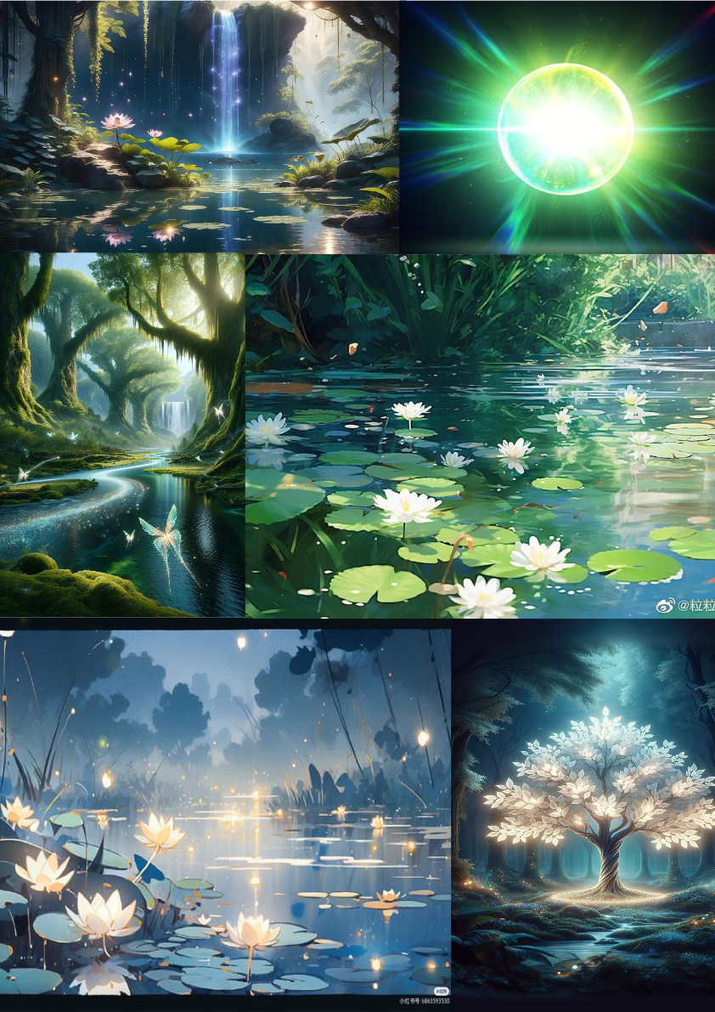

Ein Bild, das Höhle, Natur enthält.
Ein Bild, das Wasser, Riff, Bild, Kunst enthält.
Ein Bild, das Baum, Nacht enthält.
